e-mail

Exmo. Senhor Mário Lobo
Director-Geral da DGAE

Data: 14-05-2012

V/Ref.ª: OF/6225/2012/DSCED/DGAE cristina.pinto@dgae.pt
Assunto: Parecer sobre o Projecto de Diploma relativo à actividade de comércio a retalho não sedentário exercida por feirantes e vendedores ambulantes
Exmos. Srs.
A ADAPCDE, acusa com agrado a receção do projeto do diploma relativo à actividade de comércio a retalho não sedentário exercida por feirantes e vendedores ambulantes.
Concordando com o teor do mesmo na sua maior parte que se pode considerar excelente.
Pretendendo apenas chamar à atenção para a alínea a) do nº6 do Art.º 20º.
Que refere: a) Proibir a venda ambulante em todo o município…
É nosso parecer que esta determinação é demasiado ampla, devendo sofrer restrições e por exemplo referir: “para determinados produtos ou serviços”.
Caso contrário parece deixar-se ao livre arbítrio das Câmaras Municipais a decisão de por qualquer motivo proibirem completamente a venda ambulante invocando apenas com as razões enumeradas no número seis.
Basta ver o que refere o DL92/2010 que considera que a venda ambulante (no seu anexo) é livre de ser realizada. Ora as Câmaras Municipais a poderem proibir tais actividades consuma-se um contra-senso a este diploma e à Directiva nº2006/123/CE (livre prestação de serviços) que foi transposta também por este diploma.
Manifestamos assim a nossa vontade de colaborar c/Vexas no sentido de melhorar os serviços e actividades dos associados e interesse público em geral.

Com os melhores cumprimentos,
O Presidente
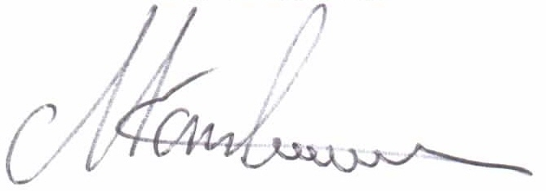
(Mário Loureiro, Mestre em Eng.ª Mecânica)

